บทที่ 3
การออกแบบและพัฒนา

  - บทนำ
ระบบ Smart Tour Agency เป็นระบบจัดการสร้างแพคเก็จ ที่เป็นเว็บเซอร์วิสให้บริการจัดหา และติดต่อจอง การขนส่ง ที่พัก ร้านอาหาร และสถานที่ท่องเที่ยว โดยผู้ใช้บริการสามารถค้นหาข้อมูลต่าง ๆ ได้ตามความต้องการของผู้ใช้บริการเช่น ลักษณะการเดินทางโดยรถ เรือ หรือเครื่องบิน ช่วงเวลาการท่องเที่ยว งบประมาณต่อคน เป็นต้น จากนั้นระบบนำข้อมูลเหล่านี้ไปใช้ในการค้นหาข้อมูลจากผู้ให้บริการเว็บเซอร์วิส และนำข้อมูลที่ได้มาประมวลผล และจัดสร้างแพคเก็จที่เป็นไปได้ตามความต้องการของผู้ใช้บริการ เพื่อเป็นทางเลือกให้กับผู้ใช้บริการ
เมื่อผู้ใช้บริการทำการจองแพคเก็จ ระบบจะทำการติดต่อกับเซิร์ฟเวอร์ ของผู้ให้บริการจองทั้งที่พัก และการเดินทาง เพื่อทำการสำรองไว้ให้กับผู้ใช้บริการ หลังจากทำการจองแพคเก็จแล้ว ผู้ใช้บริการสามารถตรวจสอบดูรายละเอียด และสามารถยกเลิกการจองแพคเก็จนั้นได้
ระบบสามารถสร้างรายงานจากข้อมูลการสั่งจองของผู้ใช้บริการให้กับผู้ดูแลระบบและผู้ให้บริการ เพื่อนำมาแสดงผลและใช้เป็นสถิติในการเปรียบเทียบต่างๆ ตามความต้องการของผู้ที่ให้บริการ

  - สถาปัตยกรรมทรีเทียร์
ระบบงานที่ได้สร้างขึ้น ได้มีการใช้เทคโนโลยีต่าง ๆ ที่ได้ศึกษามา โดยได้สร้างระบบเป็นแบบ 3 เทียร์ คือ
    - Presentation - เว็บเพ็จทั้งหมดสร้างขึ้นบน Web Forms Designer ใน Visual Studio .NET และพัฒนาโดยใช้ Microsoft ASP.NET
    - Business - พัฒนาโดยใช้ Microsoft Visual C# 2003 development tool ซึ่งจะทำงานเกี่ยวกับการจัดการ การจองต่าง ๆ การจัดการการสร้างแพคเก็จที่เป็นไปได้ตามความต้องการของผู้ใช้
    - Data Access – เข้าถึงข้อมูลผ่านคลาส Microsoft ADO.NET และเพื่อเพิ่มประสิทธิภาพ และความปลอดภัย การเข้าถึงฐานข้อมูลจะทำงานผ่าน Stored Procedures (no inline Structured Query Language (SQL)) และใช้ดาต้าเบสเซิร์ฟเวอร์เป็น Microsoft SQL Server 2000
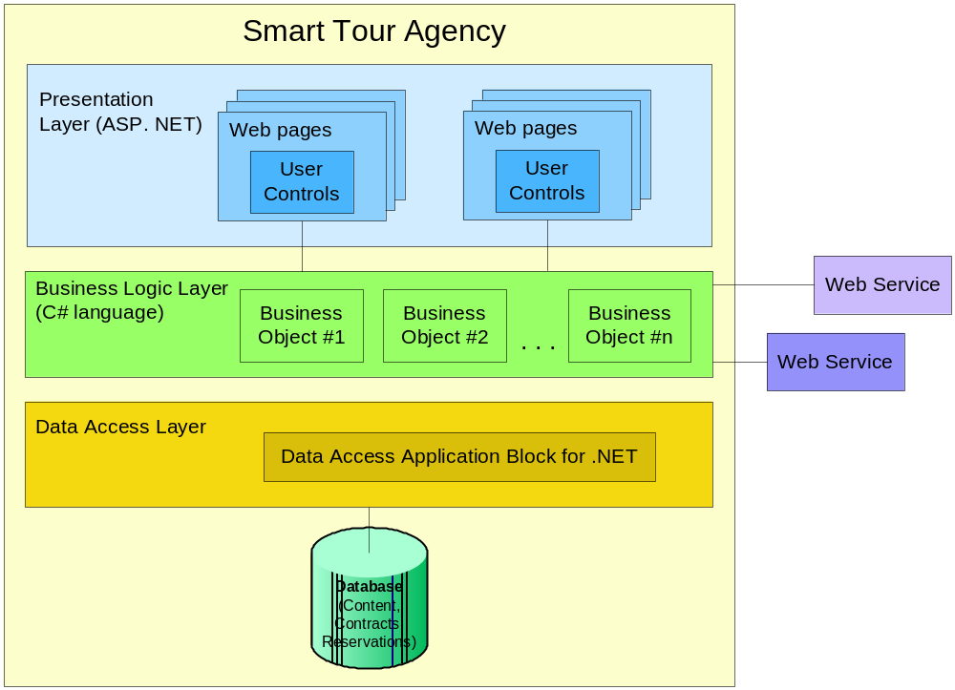
รูป 3.1 ภาพแสดงโครงสร้างสถาปัตยกรรม 3 เทียร์ของระบบ Smart Tour Agency

  - รายละเอียดของแอพพลิเคชั่น
ระบบของ Smart Tour Agency ประกอบด้วยการบริการต่างๆ ดังนี้
1. การลงทะเบียน
2. การเข้าระบบ
3. การค้นหาข้อมูลต่างๆ
- การขนส่ง
- โรงแรม
- ร้านอาหาร
- สถานที่ท่องเที่ยว
4. การประมวลผลต่างๆ
5. การจอง
6. การยกเลิกการจอง

การลงทะเบียน
สามารถที่จะลงทะเบียนผ่านทางหน้าเว็บไซด์ได้ โดยจะต้องกรอกรายละเอียดต่าง ๆ ให้ครบทั้งหมด
    - การเข้าสู่ระบบ
ได้มีการแบ่งระดับของผู้ใช้ที่จะทำการเข้าสู่ระบบมา โดยจะแบ่งไว้ 3 ระดับ คือ
- ผู้ดูแลระบบ (Administrator)
- ผู้ให้บริการ (Service Provider)
- ผู้ใช้บริการ (Client)
    - การค้นหาข้อมูล
ระบบจะทำการค้นหาตามข้อมูลที่ผู้ใช้บริการระบุมาจากผู้ที่ให้บริการ ซึ่งจะทำการค้นหา ทั้งการขนส่ง ที่พัก ร้านอาหาร ที่มีส่วนเกี่ยวข้องกันกับข้อมูลที่ผู้ใช้บริการระบุมา โดยข้อมูลที่จะแสดงออกมานั้นจะถูกทำการประมวลผล เพื่อเป็นการกรองข้อมูลออกมาตามความเหมาะสมในแต่ละช่วงเวลา
    - การประมวลผลข้อมูล
ระบบจะนำข้อมูลทั้งหมดที่ได้จากการระบุของผู้ใช้ทั้งหมดมาทำเป็นสถิติเพื่อเป็นส่วนในการตัดสินใจเลือกจองแพคเก็จของผู้ใช้ และในการสร้างแพคเก็จระบบจะนำข้อมูลอื่น ๆ ที่เกี่ยวข้อง เช่น ระยะทาง สถานที่ตั้ง นำมาใช้ในการประมวลผลสร้างแพคเก็จที่มีความเป็นไปได้จริง ในด้านการขนส่งระบบจะนำมารวมในการประมวลผลด้วยโดยระบบจะประมวลจากงบประมาณ จำนวนคน ตามความเป็นไปได้
    - การจอง
ในการจองที่พัก และร้านอาหาร ระบบจะให้ผู้ใช้บริการทำการเลือกสถานที่สำรองเพื่อเพิ่มทางเลือกในการสร้างแพคเก็จให้กับผู้ใช้บริการ ในด้านสถานที่ท่องเที่ยวผู้ใช้บริการจะสามารถเลือกสถานที่ท่องเที่ยวได้ตามจำนวนวัน โดยภายในหนึ่งวันสามารถเลือกสถานที่ท่องเที่ยวได้ไม่เกิน 2 ที่ ในการจองแพคเก็จแต่ละครั้งจำเป็นที่จะต้องชำระเงินเป็น 30 เปอร์เซ็นต์ของทั้งหมดในทันทีผ่านทางบัตรเครดิต และชำระเงินในส่วนที่เหลือภายในระยะเวลาที่กำหนดไว้
    - การยกเลิกการจอง
การยกเลิกการจองแพคเก็จผู้ใช้สามารถทำได้ผ่านทางเว็บไซต์ ถ้าผู้ใช้บริการทำการยกเลิกการจองก่อน ทางบริษัทจะไม่คืนจำนวนเงินที่ชำระก่อนหน้า

  - ขั้นตอนการจัดทำแพคเก็จ
- ผู้ใช้กรอกข้อมูลการท่องเที่ยว เช่น จังหวัดที่จะไป สถานที่ท่องเที่ยว วันออกเดินทาง ลักษณะการเดินทาง งบประมาณ จำนวนคน สถานที่พัก จำนวนห้องพัก ร้านอาหาร เป็นต้น
- นักท่องเที่ยว Submit ฟอร์ม เพื่อนำข้อมูลไปใช้ หาห้องพัก สถานที่ท่องเที่ยว ร้านอาหาร และจัดทำเป็น รายการของแพคเก็จ
- ระบบทำการหาห้องพักโรงแรมที่ตรงตามเงื่อนไขที่ผู้ใช้ระบุ
  - ระบบติดต่อไปยังระบบโรงแรมเพื่อตรวจสอบห้องพักที่เป็นไปตามเงื่อนไขของผู้ใช้
  - ระบบโรงแรมตอบกลับ พร้อมส่งข้อมูลห้องพักกลับมา
- ระบบแสดงรายการห้องพักที่ตรงตามเงื่อนไขเพื่อให้ผู้ใช้เลือก
- ผู้ใช้เลือกห้องพักตามที่ต้องการ
- ระบบทำการค้นสถานที่ท่องเที่ยวที่ตรงตามเงื่อนไขจากฐานข้อมูลระบบ และแสดงรายการสถานที่ท่องเที่ยว
- ผู้ใช้เลือกสถานที่ท่องเที่ยวที่ต้องการไปในแต่ละวันของการท่องเที่ยว
- ระบบทำการหาร้านอาหารที่ตรงตามเงื่อนไขที่ผู้ใช้ระบุจากฐานข้อมูลระบบ
- ผู้ใช้เลือกร้านอาหารที่ต้องการไปในแต่ละวัน
- ระบบนำข้อมูลการเลือกทั้งหมดจากข้อ 5, 7, 9 และข้อมูลการท่องเที่ยวจากข้อ 1 มาจัดทำรายการแพคเก็จที่เป็นไปได้ตามเงื่อนไขต่าง ๆ
- ผู้ใช้เลือกแพคเก็จที่ต้องการ จากที่ระบบได้ประมวลผลขึ้นมา
- ผู้ใช้ต้องชำระเงินล่วงหน้าจำนวน 30 เปอร์เซ็นต์ จากราคาทั้งหมดของแพคเก็จที่เลือกไว้แล้วก่อน ผ่านทางเว็บไซด์ได้เลย
- ระบบจะทำการติดต่อไปยังระบบโรงแรม ระบบรถเช่า ระบบร้านอาหาร และสถานที่ท่องเที่ยว เพื่อติดต่อจอง
- ระบบจะกำหนดวันสุดท้ายที่จะต้องชำระเงิน
- ผู้ใช้ชำระเงินตามราคาแพคเก็จที่ได้เลือกไว้

  - โครงสร้างระบบ
ผู้ที่เกี่ยวข้องในระบบ
    - โรงแรม
    - ร้านอาหาร
    - บริษัทขนส่ง
    - นักท่องเที่ยว
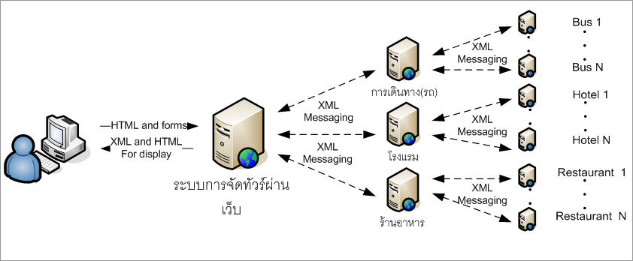
รูป 3.2 แสดงโครงสร้างระบบ Smart Tour Agency

  - Use Case
Use Case ของระบบมีดังนี้
นักท่องเที่ยว
- ลงทะเบียนเพื่อเป็นสมาชิก
- ทำการเชื่อมต่อกับระบบ เพื่อเข้ามาใช้บริการ
- การระบุข้อมูลในการเดินทาง เช่น
  - การกำหนดจุดหมายปลายทาง และจำนวนของคนในหมู่คณะ
  - การกำหนดลักษณะการเดินทาง
  - การกำหนดสถานที่พักแรม รวมถึงลักษณะของห้องพัก
  - การกำหนดสถานที่ท่องเที่ยว
- ทำการแก้ไขข้อมูลที่ได้กำหนดไว้ได้
- สั่งจองแพคเก็จที่ได้สร้างไว้
เจ้าของระบบ
- ดูข้อมูลสถิติการจองแพคเก็จ
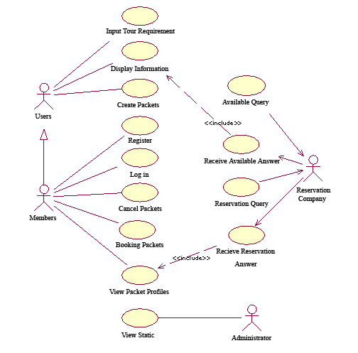
รูป 3.3 แสดง Use Case Diagram

  - Database Model Diagram
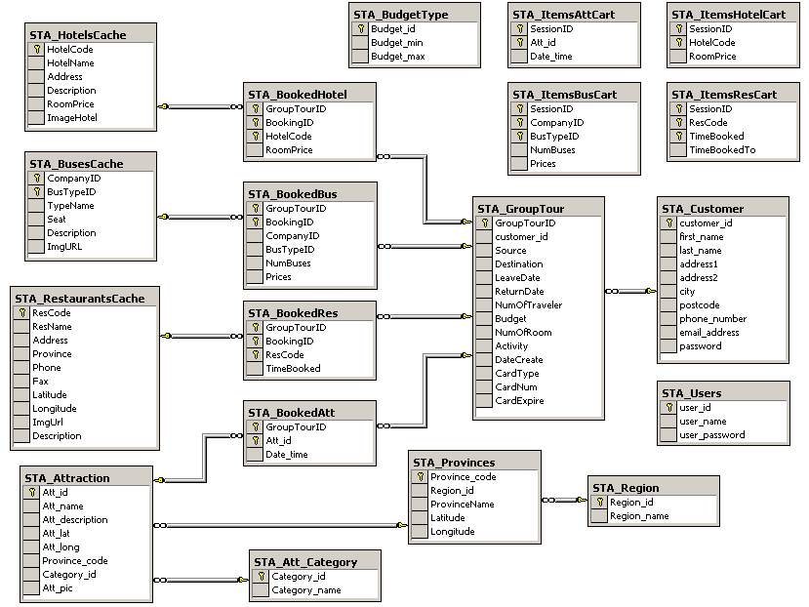
รูป 3.4 แสดง STA Database Model Diagram

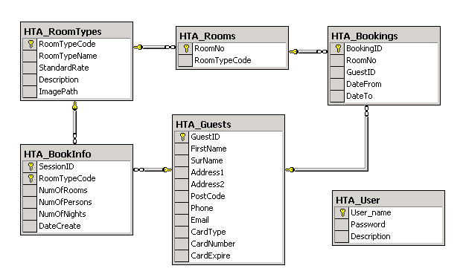
รูป 3.5 แสดง Hotel Database Model Diagram

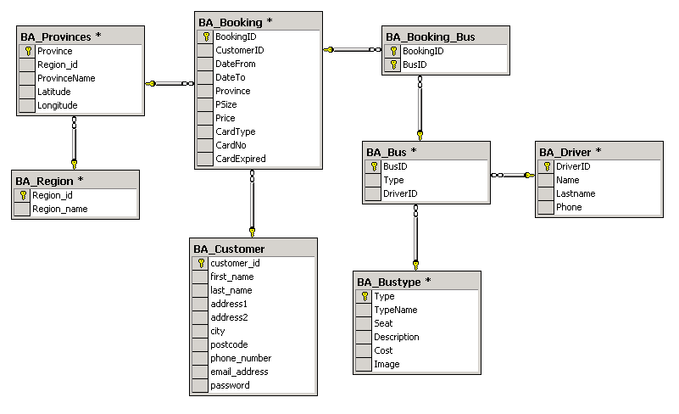
รูป 3.6 แสดง Bus Database Model Diagram

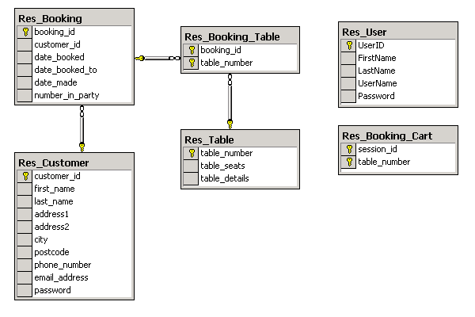
รูป 3.7 แสดง Restaurant Database Model Diagram
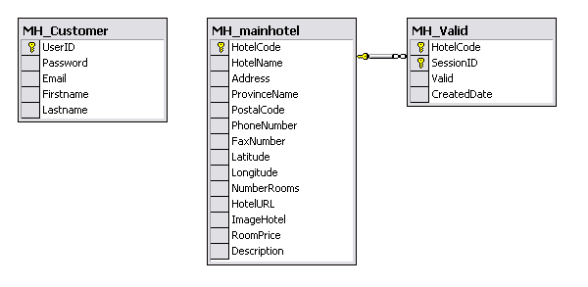
รูป 3.8 แสดง HotelCenter Database Model Diagram
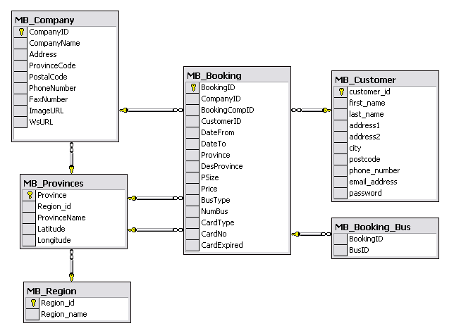
รูป 3.9 แสดง BusCenter Database Model Diagram
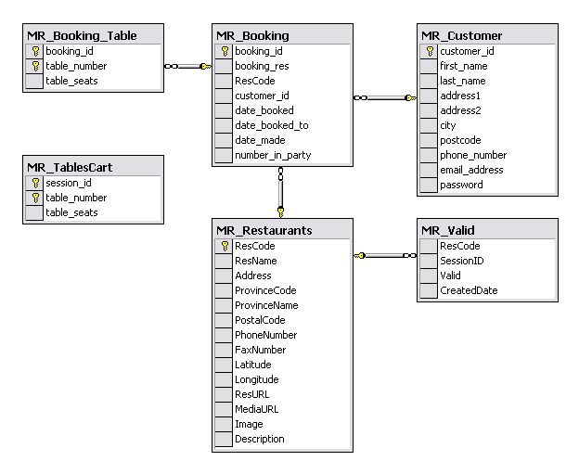
รูป 3.10 แสดง RestaurantCenter Database Model Diagram
Flowchart

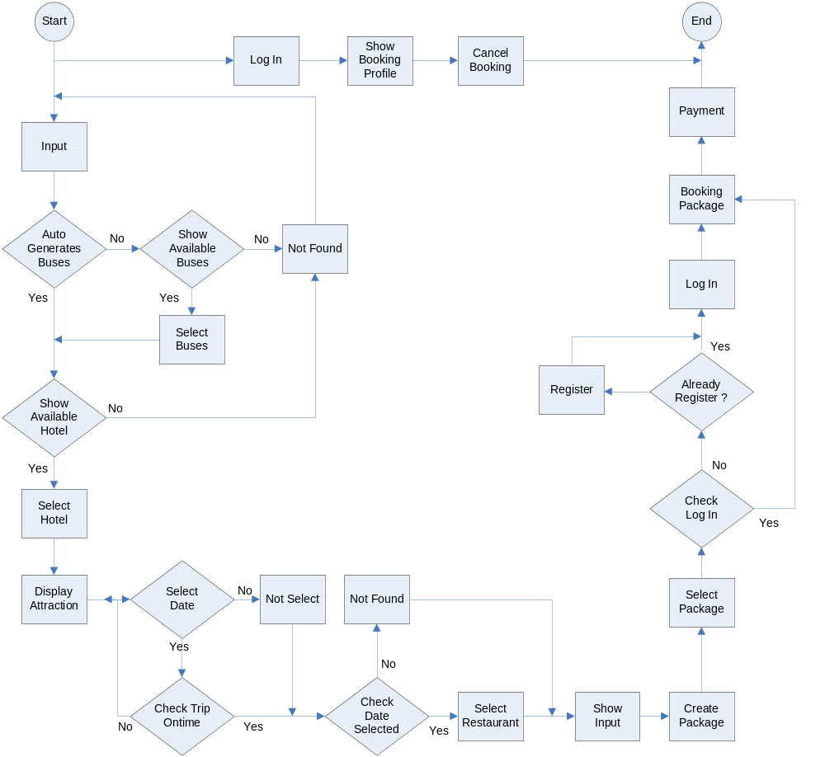

รูป 3.11 แสดงกระบวนการการจัดสร้างแพคเก็จ

